

**Oscar Eduardo Guillén Sánchez**

**Lic. Daniela Monserrat Méndez Guillén**



**Manual de alimentación**

**Nutrición**

**3º**

**“B”**

Comitán de Domínguez Chiapas a 18 de noviembre del 2023.

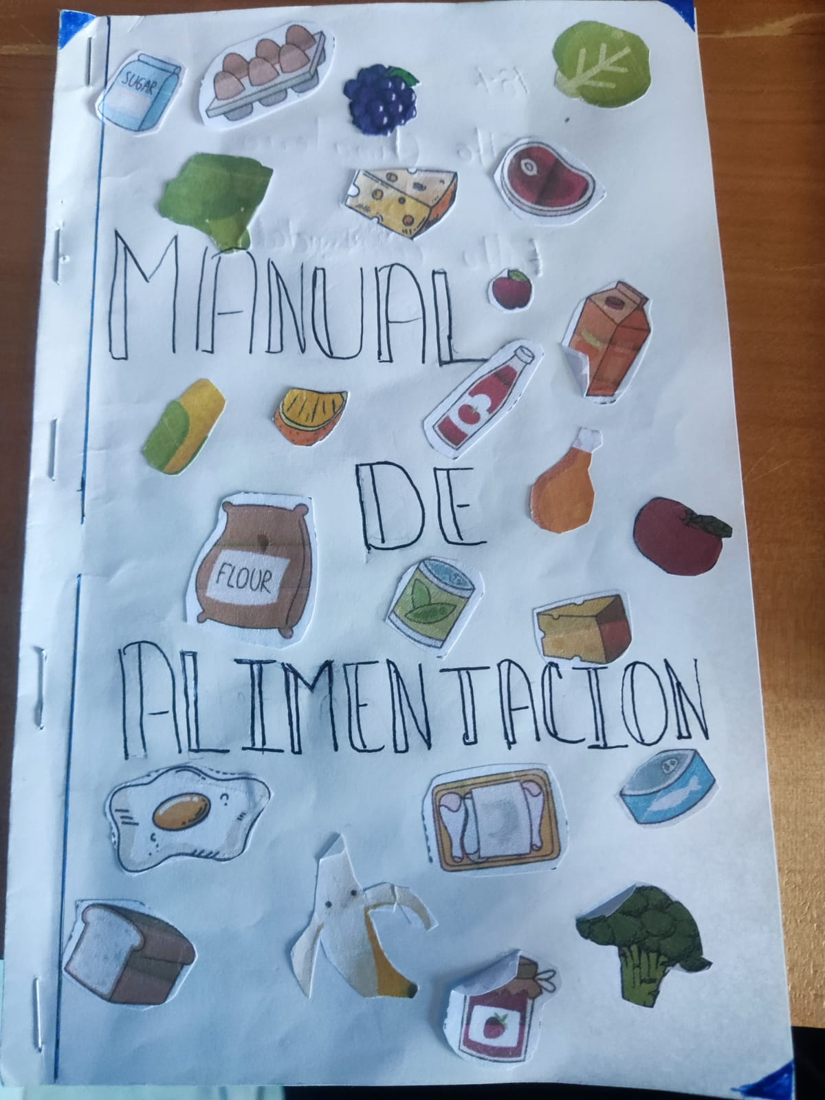

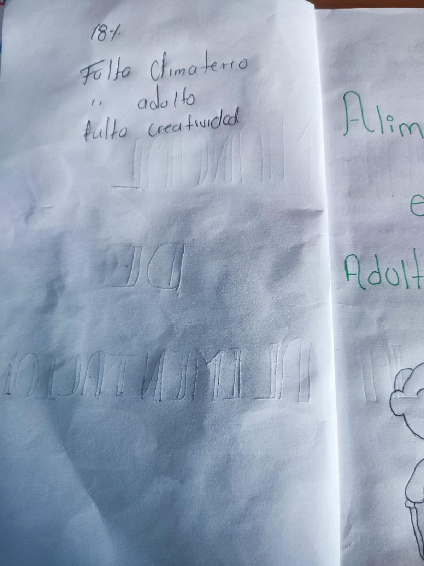

# Bibliografía

gerontologia, s. e. (s.f.). nutricion en el anciano .

infantil, p. d. (s.f.). Guia pediatrica de la alimentacion . *pautas alimentarias y actividad fisia de 0 a 18 años* , 27-87.

MEDICAdiet. (s.f.). guia de alimentacion para embaazadas . 10-44.